唯一爱的就是你

原创 有里儿有面 [有理儿有面](javascript:void(0);)

**有理儿有面**

微信号 youli-youmian

功能介绍 你说是不是

2021-12-19[原文](https://mp.weixin.qq.com/s?__biz=Mzg3MjEyMTYyNg==&mid=2247548763&idx=2&sn=78f4fc024d3d71b3f19bdf2e21086c60&chksm=cef66b2ef981e238989333cc556ac4eabacd84c7abdc1c3d5eb858a411a3269569fe79bff7a3&scene=27#wechat_redirect&cpage=16) 发表于

收录于合集





**全文共2460字，图片15张，预计阅读时间为7分钟。**

**文章首发于“有理儿有面”（youli-youmian），欢迎大家在朋友圈和微信群转发。**

**公众号及其他平台转载请在后台留言。**



▼

用五千字结束一段八年的婚姻，看到的是控诉，投入的确是一份用心的爱。

从十六岁开始，李靓蕾就把所有的爱给了王力宏，在过去的八年里，她全年无休的承担了司机、老师、保姆、特助的职责，为她曾经的家付出了所有，这一切都是源于“爱”，正是因为这个爱字，让李靓蕾在午夜梦回中多次的感叹“人生若只如初见”。



比她大10岁，但却被照顾的王力宏呢，更像是一个被保护的宝宝，8年里，没有再失控的躺在地下，没有再颓废和沮丧，有的是满面的春风和灿烂的笑容。不知道在且行且珍惜的日子之后，王力宏会不会为“有花堪折直须折”的自己伤春悲秋。

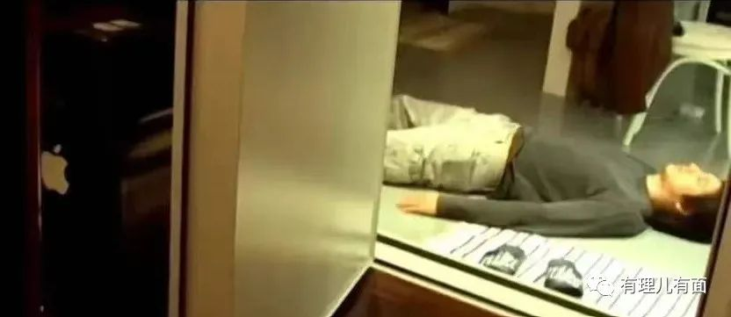

王力宏的脸上之所以有这样的灿烂，是因为他的前妻，因为他唯一的爱，为他承担了所有，为他负重前行。



**检验一份爱是不是真爱，就要看这份爱能不能让你灿烂的笑。在隔海相望的香港，也有这么一份爱，让我们动容。**

这是一个警嫂对警员的爱，2019年，一位来自香港的警嫂发贴称，因为太担心丈夫的安危，自己忍不住劝他考虑一下辞职的事情。但是，身为警员的丈夫却说在这个关头，自己不可以这样做，“如果我辞职，剩返嘅警察咪仲辛苦！（剩下的警察不是会更辛苦）！”此贴一出，很多人为这样纯粹的感情而热泪盈眶。

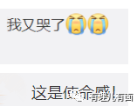

2019年正是黑暴在香港肆虐的日子，很多警察及其妻子孩子，都收到过来自暴徒的恐吓，甚至在学校宣扬“白色恐怖”，对警察的孩子实行暴力。就是在如此艰难的情况下，他们都没有退缩，没有放弃。

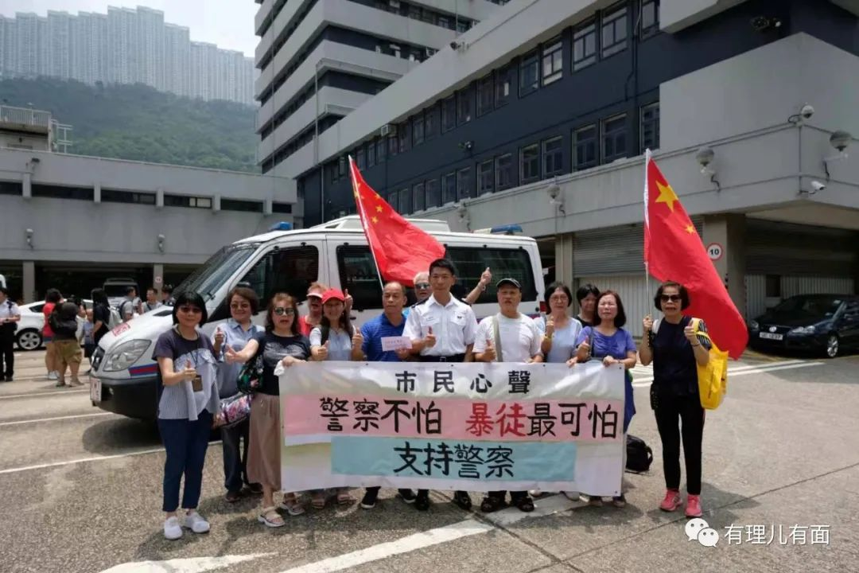

据资料显示，在修例风波期间，平均每月有近1.1万名香港警察加班工作，害怕生病、害怕不能去上班，害怕因为自己同伴受到拖累，他们在止暴制乱的第一线，维护着社会秩序。满头大汗、双眼通红，双手发抖、站也站不稳，临近虚脱状态，是每一名警员的常态，但他们不曾退缩，用自己的身体，为市民挡住了危险，”使命感“是香港市民送给警队最高的荣誉。

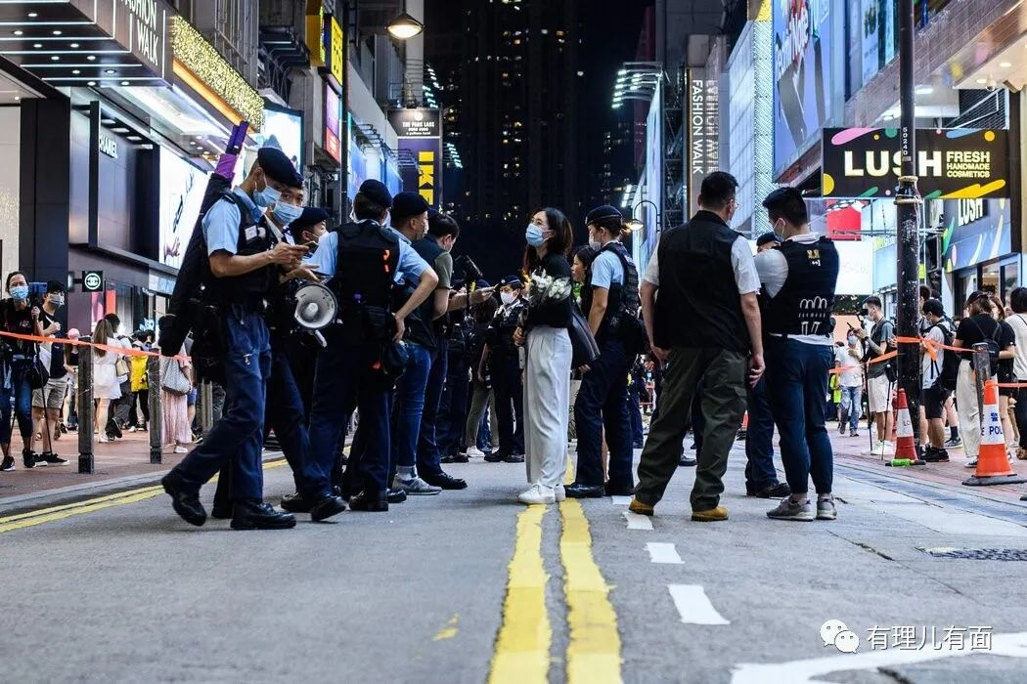

**每一个香港警察对香港的“爱”，是对城市和市民的承诺，他们用忘我的付出，换来的是灿烂的笑容。回首香港警察走过的路，警队一直凭以民为本的精神，竭尽所能维护着香港的安全和稳定。**

初识港警的风采，是因为一个叫做张子强的罪犯。1991年7月12日，他于启德机场持械行劫一辆载有价值1.7亿港元的运钞车，并开始了杀人绑架的逃亡之路，还要在香港进行恐怖袭击。后来经过港警的有计划的围追堵截，最终将张子强在内地被逮捕，香港警队除暴安良的决心和态度，让我钦佩。

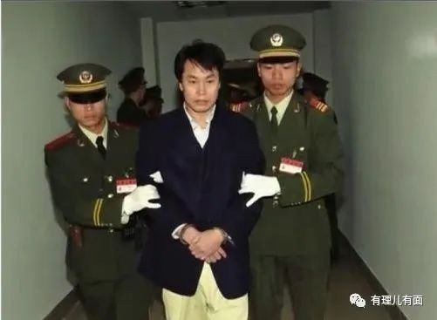

戴财，他曾是一名警长，负责在香港打鼓岭边境巡逻。1993年5月16日，戴财发现一名非法入境者，在追捕过程中，戴财被手榴弹击中，他的腿部大动脉被弹片割伤，最后因失血过多不治。他的儿子，香港警务处刑事部高级督察戴俊霆，继承了父亲的事业，认为作为警察，最基本的品质就是要有正义感和勇气，在任何时候都不能逃避自己的任何职责。

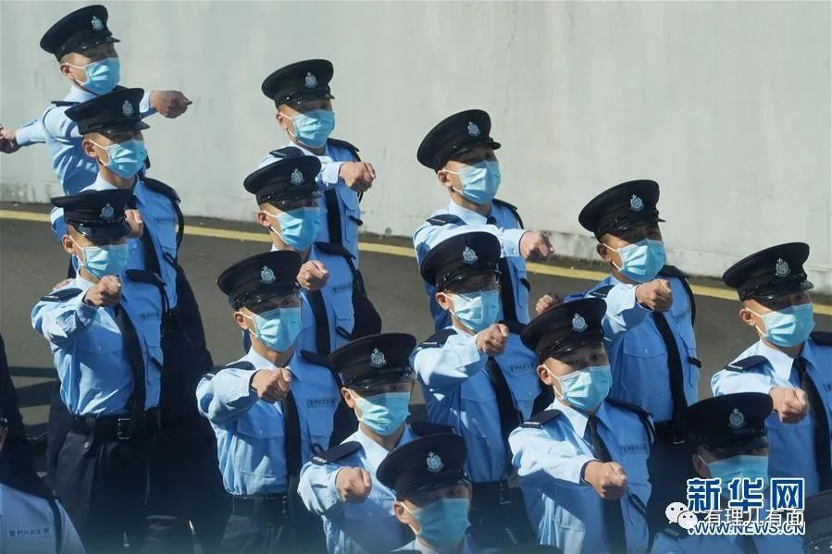

**香港警察的责任就是一种爱的责任，闪烁着爱国爱港爱民的高尚情操。每一位警员的事迹，都彰显着警队对维护香港的忠诚，以及每位警队成员心系家国的情操。**

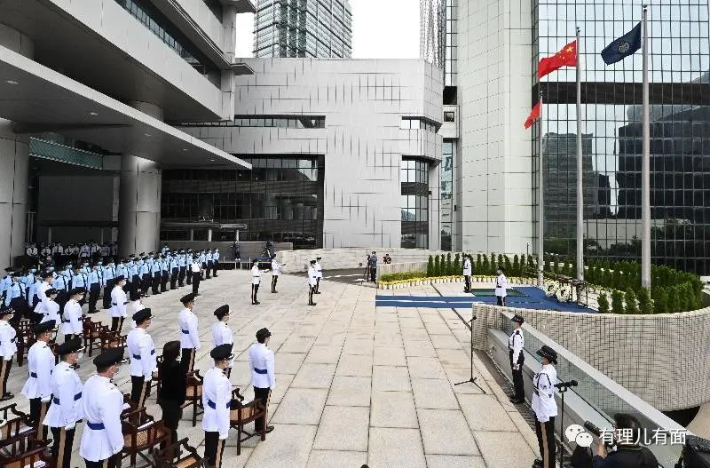

2021年9月，港警联合海关和飞行服务队等打击海上走私，巡查船坞、船厂、码头卸货区及食品批发市场等，同时巡查娱乐场所包括酒吧、麻将馆、按摩院等，以打击黑社会收入来源。行动共拘捕356人，其中35人涉及海上走私，全部有黑社会背景。警方同时查获53艘俗称“大飞”的大马力快艇，查获1700吨疑走私冻肉，市值5亿港元。

2021年9月25日，两名跨境海上走私集团成员，正在香港接壤内地水域一带进行运送冻肉的走私活动。而当时林婉仪乘坐的水警小艇在此水域一带巡逻，发现了走私快艇，于是上前追截。但对方无视警告，继续高速危险行驶，并突然改变航道撞向林婉仪乘坐的小艇，事发后亡命高速逃回内地水域，被撞翻的小艇，导致4名警员坠海，其中3人受伤并获救，只有负责指挥的林婉仪失踪并遇难。

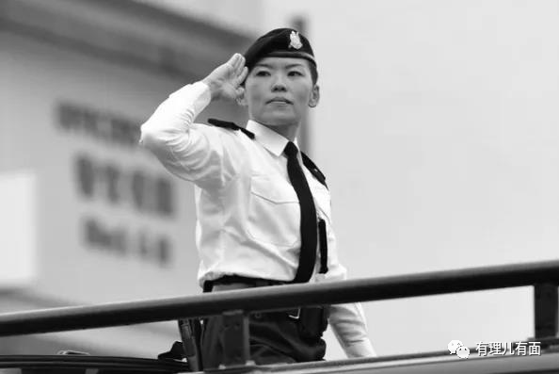

林婉仪，香港水警西分区总督察，2007年加入警队，起初于屯门警区担任军装警员，其后调任至屯门刑事调查队，2010年晋升督察。2015年加入水警分区，其后晋升高级督察，2020年4月调任小艇队主管。林婉仪在小艇队期间，曾经多次参与反走私行动，截获70艘快艇并拘捕逾100人，是首位直接参与前线行动及指挥任务的女性水警，被警队同僚称为“走私克星”。

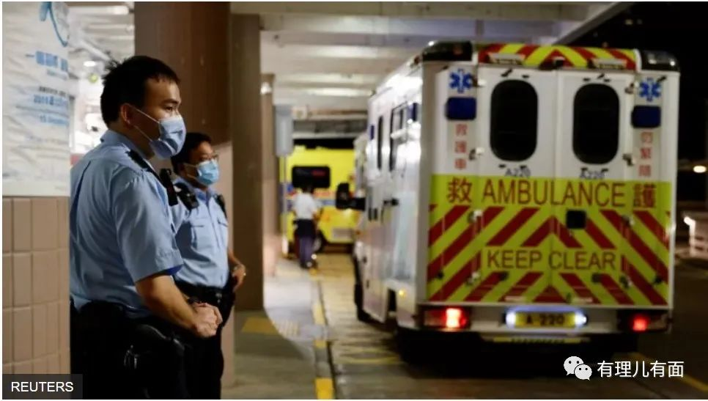

香港特别行政区行政长官林郑月娥对林婉仪坠海殉职表示悲痛，公务员事务局及警务处为其家人提供一切所需支援。特区政府宣布为因公殉职的林婉仪举行最高荣誉葬礼，可是，再体面的葬礼，也不能唤醒已经冰凉的尸体，再体面的葬礼也不能唤醒，父母心中最爱的孩子，丈夫心里最爱的妻子，孩子心里最爱的爸妈。

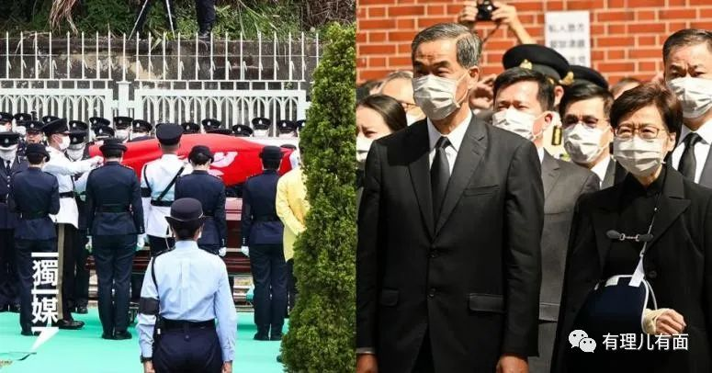

警察也是人，有血有肉，有父母、有爱人、有子女，他们的付出为的就是，让每个人的父母都能安享晚年，让每个人的孩子都能无忧的成长，让每一个家庭都能够沐浴在温暖的阳光下。

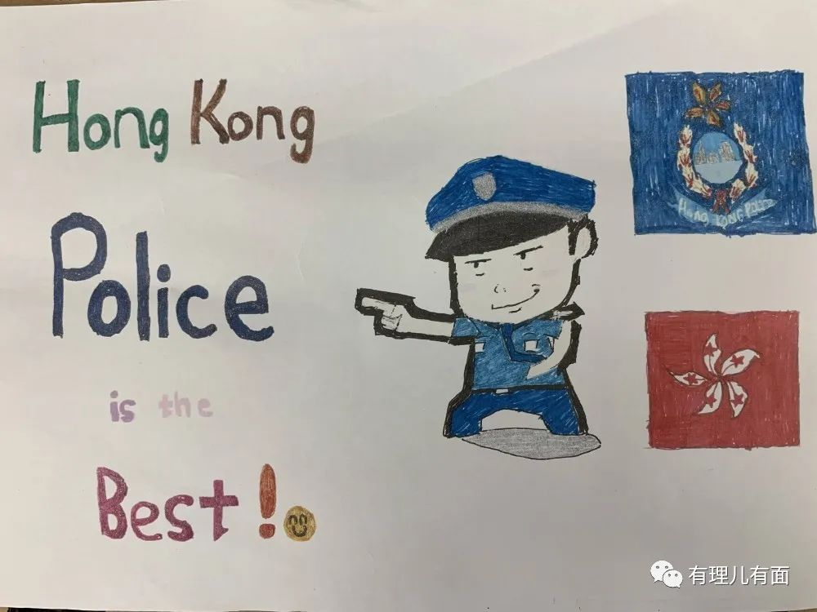

然而，香港警察却被港毒视为眼中钉，嘲弄诋毁，歪曲事实，煽动仇警。如林婉仪不幸坠海殉职，万千民众哀悼之际，一些乱港分子却借机大吃“人血馒头”，开香槟庆祝，发布《堕海唔好搵》（堕海不用找）改编歌曲，调侃女警坠海期间算不算加班。从全是阴谋的“爆眼女”到玩忽职守的“黑警”再到不满警员加薪，细想下来，香港警队被港毒扣上的罪名还真的不少。在此，有理哥想问问大言不惭的黄尸，当你身在悬崖，却发现扶手突然不见时，你会不会惊慌，同理，当有一天你拨打“999”，却发现没人应答的时候，你会不会无助！



“看警徽，心有光，惩治罪犯责肩上，不退让”，是香港警队第一支主题曲《捍卫香港》里面的歌词，它由著名歌手钟镇涛创作及主唱，亦成为香港警队成立177周年来第一支主题曲。“东方之珠，需要护航，凭热血，贡献社群与四方。”这是港警想要给予香港的馈赠。

正如警务处处长萧泽颐在警队纪念日所说的，殉职同事以生命成就使命，是永垂不朽的英雄。在生与死的瞬间，依然恪守保障市民生命财产安全的承诺，以奉献与牺牲，写下一个个让警队同袍引以为傲的故事。“岂曰无衣，与子同袍”，香港警察用不怕牺牲、甘于奉献，倾注了他们心中对香港唯一的爱。

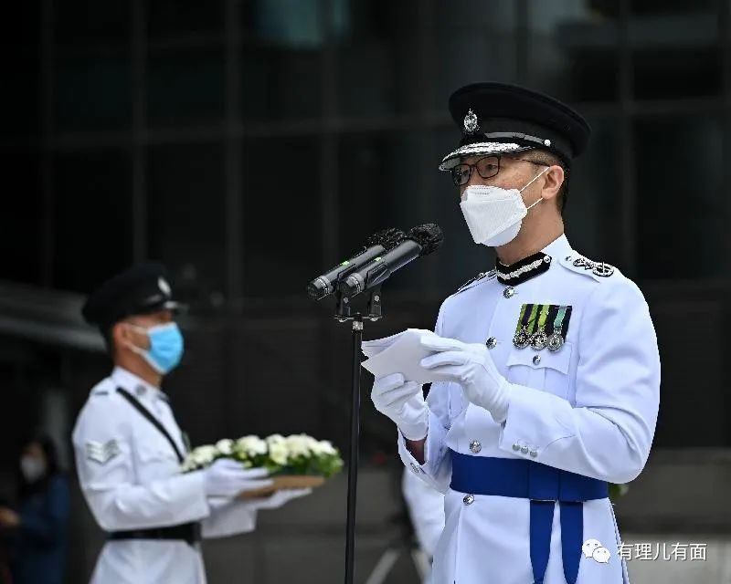

**图片源自网络**





**关注公众号：**

**有理儿有面**

**理   性｜   揭   秘｜   探   讨**







有里儿有面

**微信扫一扫赞赏作者** **赞赏**

已喜欢，对作者说句悄悄话

取消

**发送给作者**

**发送**

最多40字，当前共字

 人赞赏

上一页 1/3 下一页

长按二维码向我转账

受苹果公司新规定影响，微信 iOS 版的赞赏功能被关闭，可通过二维码转账支持公众号。

### 精选留言

用户设置不下载评论